**Справка**

**о проведенных внеклассных мероприятиях ко Дню воинской славы России,**

**Дню снятия блокады Ленинграда.**

**От 21 января 2020г.**

**Цель:** 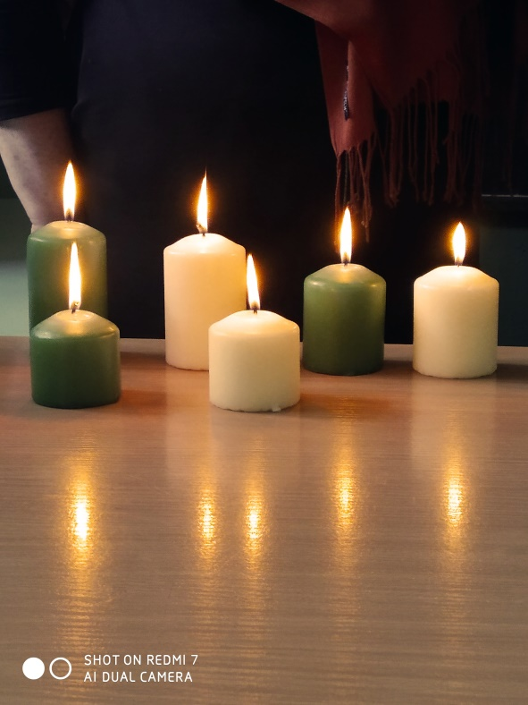

Воспитание патриотизма, чувства гордости за свою страну, за свой народ.

**Задачи:**

1. Познакомить ребят с понятием блокада;
2. Познакомить со страшным периодом в жизни нашей страны на основе поэтического творчества;
3. Пробудить в детях чувство сострадания и гордости за стойкость своего народа в период блокады

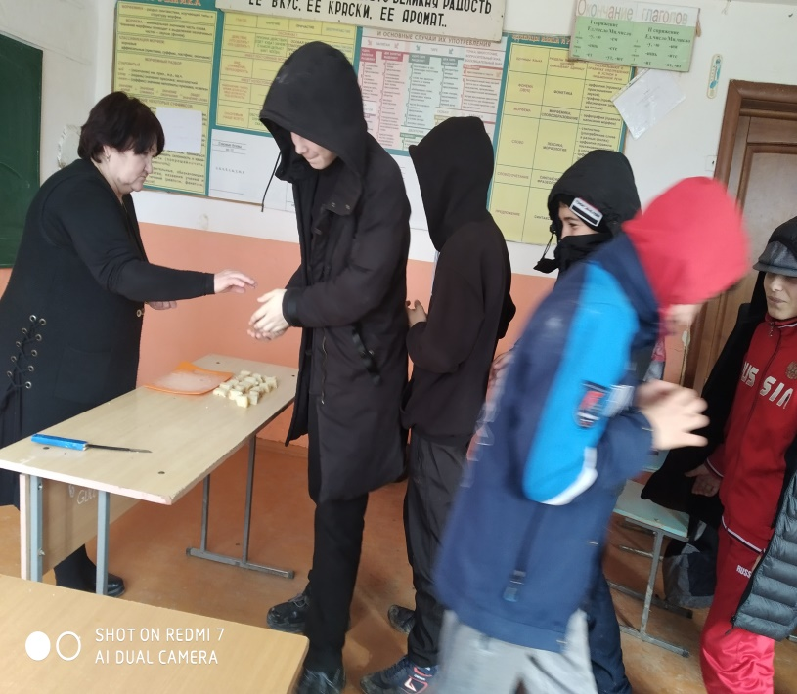С 21 по 27 января - в нашей школе проходили мероприятия, посвященные освобождению Ленинграда из блокадного кольца немецко - фашистских захватчиков. Всё это время в школьной библиотеке работала книжная выставка: "Блокадный Ленинград", был оформлен стенд, посвящённый снятию блокады. На уроках истории, классных часах, учащиеся и учителя вспоминали страшные блокадные годы, выпавшие на долю ленинградцев, и героизм русских солдат, пытавшихся пробиться в замерзающий и вымирающий город.

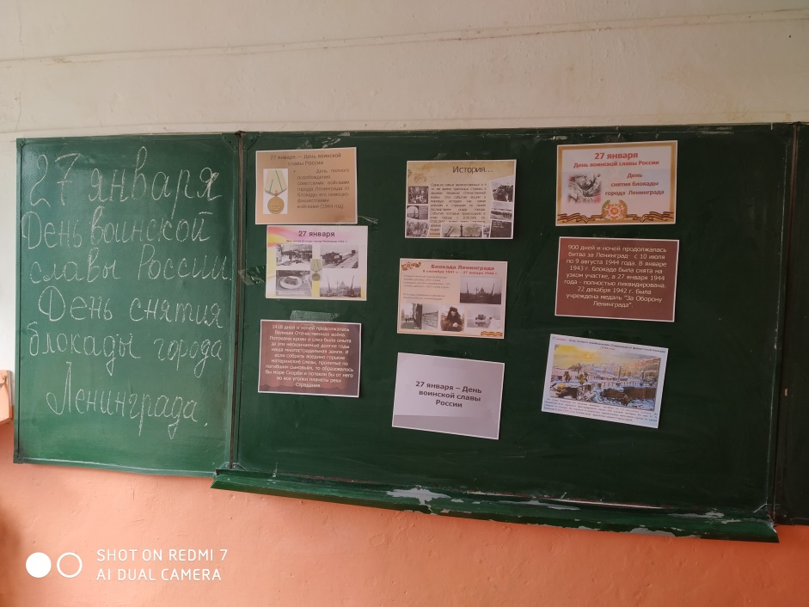В начальных классах прошли классные часы: "Подвиг твой бессмертен";   
, "900 дней и ночей", а 27 было проведено открытое общешкольное мероприятие "Блокадный хлеб". Зам. дир по ВР Иманалиева П.М. 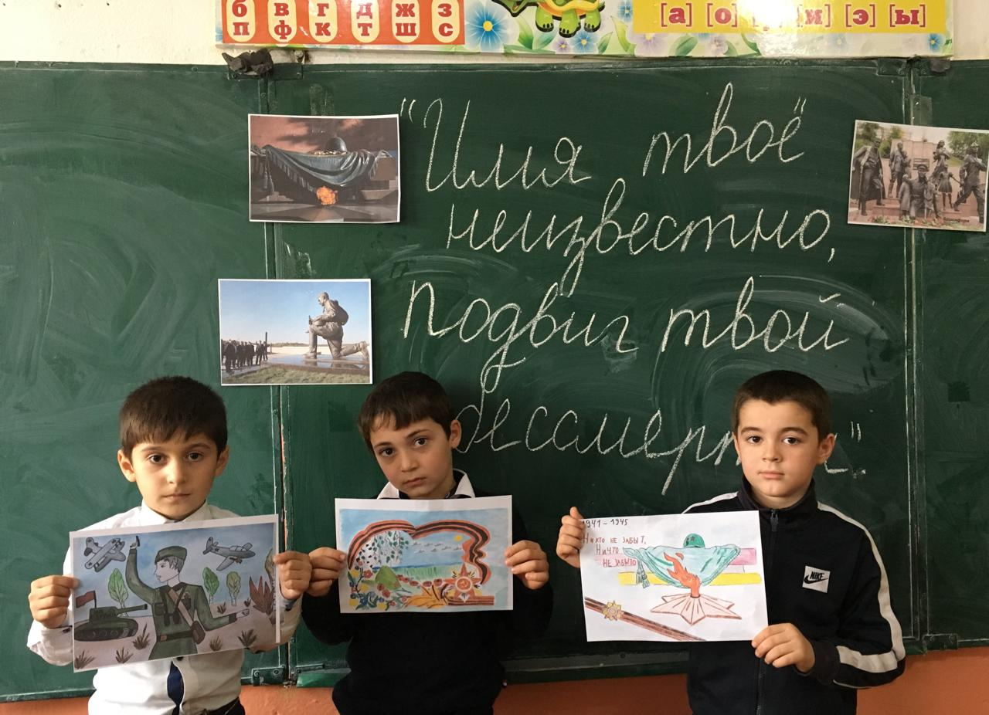рассказывала ребятам о "Дороге жизни", о тех счастливых, кто выжил в этом аду. Были инсценированы отрывки из жизни Мероприятие получилось торжественно - грустным, и никого не оставило равнодушным

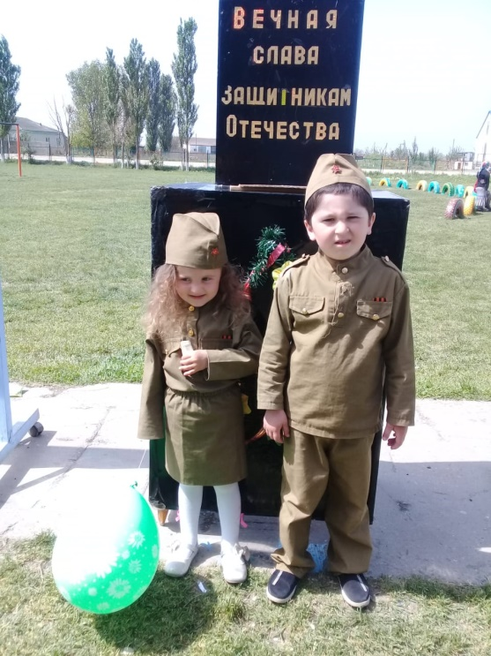  
В 1-9 классах классные руководители организовали показ документального фильма и презентаций, посвящённых прорыву блокады.. Это был своеобразный рассказ о том, что , Ленинград продолжал жить, не смотря сгоревшие продовольственные склады им. А.Е. Бадаева, на нормы выдаваемого хлеба, на крепкие морозы, постоянные бомбёжки.... И что на протяжении всего этого времени не замолкало ленинградское радио, где выступали поэты и писатели, про то как слушали ленинградцы 9 августа 1942 года 7-ю симфонию Дмитрия Шостаковича. Вспоминали о легендарной "Дороге жизни".

Обучающие впитывали информацию, дома рассказывали об услышанном и увиденном. Родители с благодарностью говорили о том,что обучающиеся услышали и запомнили.

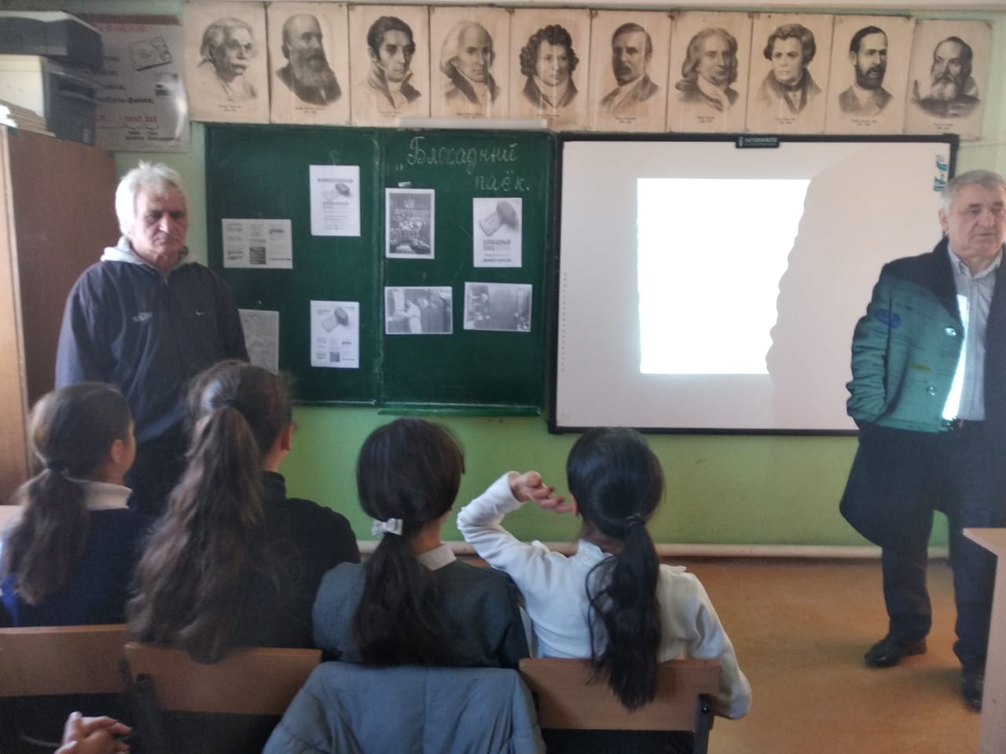

Справку составила зам. дир. по ВР Иманалиева П. М